FORMATO DE CERTIFICADO PARA ACREDITAR ESPECIFICACIONES TÉCNICAS

[Lugar y fecha]

Señores
MINISTERIO DE DEFENSA NACIONAL – FUERZA AÉREA COLOMBIANA – COMANDO AÉREO DE COMBATE No. 5
Rionegro-Antioquia

Referencia: Proceso de Contratación No. 032-00-H-CACOM5-OFSOP-2023

Yo, ________________________________________, en mi condición de Representante Legal de _________________________________________, declaro y acepto conocer íntegramente el contenido de todas y cada una de las especificaciones técnicas así como de las ESPECIFICACIONES TÉCNICAS MÍNIMAS REQUERIDAS detalladas en la invitación pública, que rige el proceso de selección No. 032-00-H-CACOM5-OFSOP-2023 y contenidos en el estudio previo.

De igual manera, manifiesto haber efectuado en forma personal, un análisis detallado, minucioso y exhaustivo de las especificaciones técnicas contenidas en el estudio previo, lo que indica expresamente, que bajo ningún motivo me exonero de la responsabilidad que me acude a su cumplimiento.

Con la suscripción del presente Anexo, en forma voluntaria e irrevocable, ACEPTO las especificaciones técnicas mínimas requeridas planteadas por MINISTERIO DE DEFENSA NACIONAL – FUERZA AÉREA COLOMBIANA – COMANDO AÉREO DE COMBATE No. 5, en el anexo técnico y especificaciones técnicas establecidas y demás que puedan surgir a partir de las diferentes adendas generadas en desarrollo del proceso; en consecuencia, ME COMPROMETO A DARLES ESTRICTO CUMPLIMIENTO.

DESCRIPCIÓN | ACEPTACIÓN EXPRESA
ESPECIFICACIONES TÉCNICAS DETALLADAS EN EL ESTUDIO PREVIO DEL PROCESO DE SELECCIÓN NO. 032-00-H-CACOM5-OFSOP-2023, CUYO OBJETO ES: COMPRA DE ELEMENTOS DE DOTACIÓN PARA LA SECCIÓN DE BOMBEROS AERONÁUTICOS DEL CACOM-5 | SI ACEPTO LAS ESPECIFICACIONES TÉCNICAS, ASÍ COMO EL PLAZO Y LUGAR DE EJECUCIÓN

RUBRO 02-01-01-004-004-02 REC. 10 MAQUINAS HERRAMIENTAS Y SUS PARTES Y PIEZAS Y ACCESORIOS – UNA (1) LLAVE AJUSTABLE PARA HIDRANTE, CON CABEZA PENTAGONAL Y CUADRADA, CUERPO EN ALUMINIO ANODIZADO, por valor de un millón ciento noventa mil pesos MCTE ($1.190.000,00)

LLAVE AJUSTABLE PARA HIDRANTE, CON CABEZA PENTAGONAL Y CUADRADA, CUERPO EN ALUMINIO ANODIZADO. Herramienta diseñada para el manejo de acoples de manguera (conexiones de manguera e hidrantes). Está diseñada para apoyar el ajuste y desajuste de los acoples de manguera de 1 1/2″ a 4″.

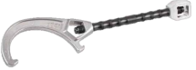

RUBRO 02-01-01-004-004-02 REC. 10 MAQUINAS HERRAMIENTAS Y SUS PARTES Y PIEZAS Y ACCESORIOS- UNA (1) LLAVE SPANNER UNIVERSAL, por valor de un millón ciento noventa mil pesos MCTE ($1.190.000,00)

LLAVE SPANNER UNIVERSAL herramienta diseñada para el manejo de acoples de manguera (conexiones de manguera e hidrantes). Está diseñada para apoyar el ajuste y desajuste de los acoples de manguera de 1 1/2″ a 4″.

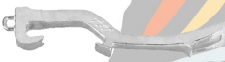

RUBRO 02-02-01-004-002 REC. 10 ADA-Productos metálicos elaborados (excepto maquinaria y equipo) – UNA (1) BOQUILLA C/PISTOLA 1 1/2" NH(30-125-GPM) TFT FM, por un valor de dos millones novecientos setenta y cinco mil pesos MCTE ($2.975.000,00)

BOQUILLA C/PISTOLA 1 1/2" NH(30-125-GPM) TFT FM con válvula de bola, galonaje seleccionable, de 30-60-95 o 125 GPM @ 100 PSI, con dientes giratorios, Certificada FM, cuerpo en aluminio anodizado.

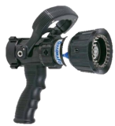

RUBRO 02-01-01-004-004-02 REC.10 MAQUINAS HERRAMIENTAS Y SUS PARTES Y PIEZAS Y ACCESORIOS – UNA (1) BARRA HALLIGAN 36° ACERO AL CARBÓN, por valor de dos millones trescientos ochenta mil pesos MCTE ($2.380.000,00)

BARRA HALLIGAN 36° ACERO AL CARBÓN Diseño especial para maniobras de rescate vehicular y/o cuerpos de bomberos, fabricada en acero inoxidable, peso 6kg, largo 90cm.

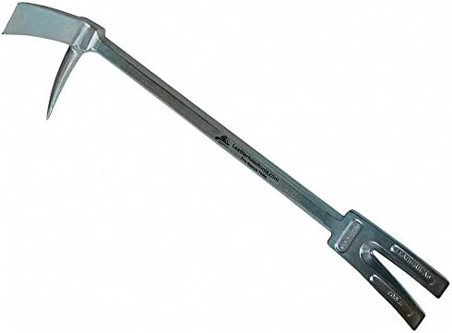

RUBRO 02-02-01-004-002 REC.10 PRODUCTOS METALICOS ELABORADOS (EXCEPTO MAQUINARIA Y EQUIPO) – UNA (1) BIFURCACIÓN CON ENTRADA DE 2 1/2" NH Y DOS SALIDAS DE 1 1/2" NH, EN ALEACIÓN DE ALUMINIO ANODIZADO PARA CONECTAR MANGUERAS CONTRA INCENDIO, por valor de un millón setecientos ochenta y cinco mil pesos MCTE ($1.785.000,00).

BIFURCACIÓN CON ENTRADA DE 2 1/2" NH Y DOS SALIDAS DE 1 1/2" NH, en aleación de aluminio anodizado para conectar mangueras contra incendio.

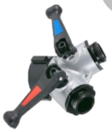

RUBRO 02-02-01-003-006-03 REC.10 SEMIMANUFACTURAS DE PLASTICO – UNA (1) MANGUERAS PARA BOMBEROS DE DOBLE CHAQUETA DE COLOR BLANCO, CON ACOPLES EN ALUMINIO DE 2 ½”″ NH, 100 PIES (30 METROS) DE LARGO, por valor de cuatro millones setecientos sesenta mil pesos MCTE ($4.760.000,00)

Fuerte, compacta y práctica, la manguera doble chaqueta color blanco, con acoples en aluminio de 2 ½”″ NH, 100 PIES (30 METROS) DE LARGO tiene una presión de trabajo de 300 PSI y de rotura de 900 PSI. Sus aplicaciones son para combatir incendios industriales o para brigadas.

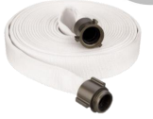

Para constancia de lo anterior, se firma el presente documento en _______________., a los _____ días del mes de _________ de 2023.

Atentamente,

_____________________________________________________________
[Firma representante legal del Proponente o del Proponente persona natural]
Nombre: [Insertar información]
Documento de Identidad: [Insertar información]

